IoT-วัดอุณหภูมิ/ตรวจจับควันไฟ/ก๊าซไวไฟ

**ปัญหาที่พบ**

- ไม่มีระบบแจ้งเตือนสถานะอุณหภูมิ

- ไม่มีระบบตรวจจับควันไฟ/ก๊าซไวไฟ

- ไม่มีระบบรายงานสถานะแบบเรียลไทม

**Requirement**

1. ตรวจจับควันไฟ/ก๊าซไวไฟ
2. วัดอุณหภูมิ
3. มีหน้าสำหรับผู้ตรวจสอบ เพื่อการมอนิเตอร์
4. มีการแจ้งเตือนสถานะ
5. สามารถรับการแจ้งเตือนผ่าน Line ,Discord

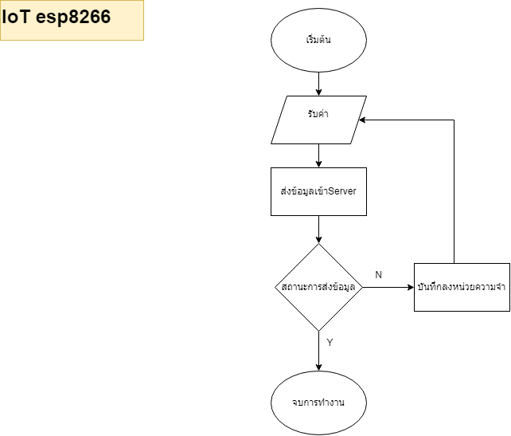

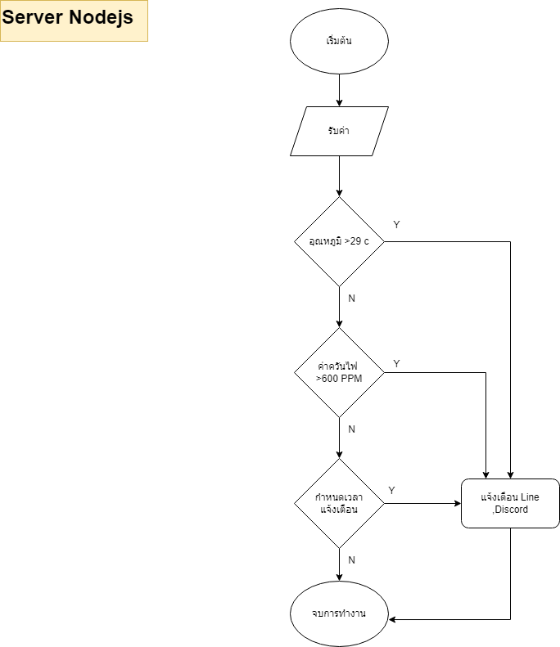

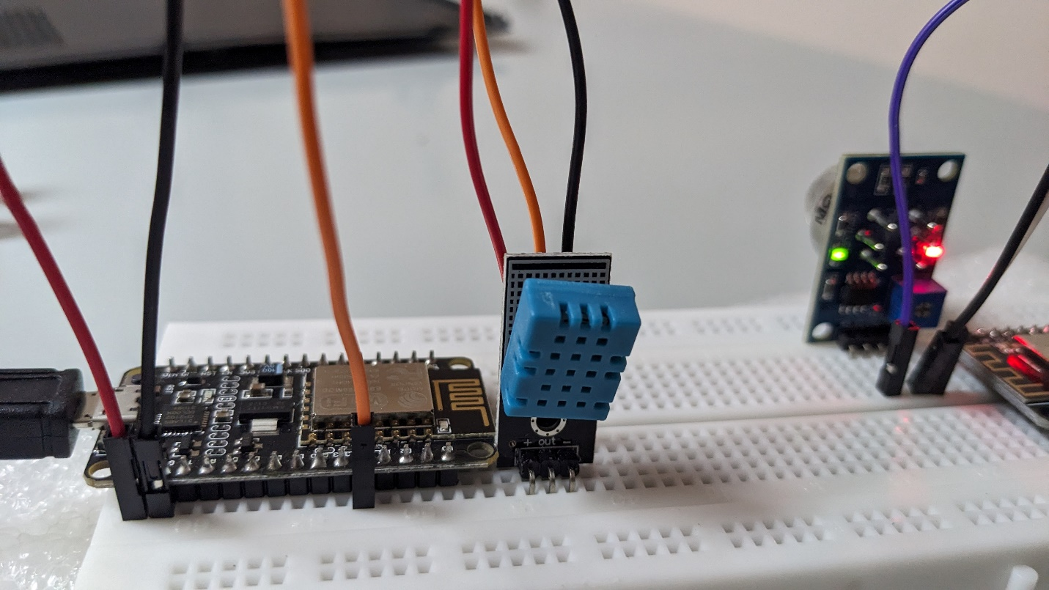

ESP8266 + เซ็นเซอร์วัดอุณหภูมิและความชื้น DHT11

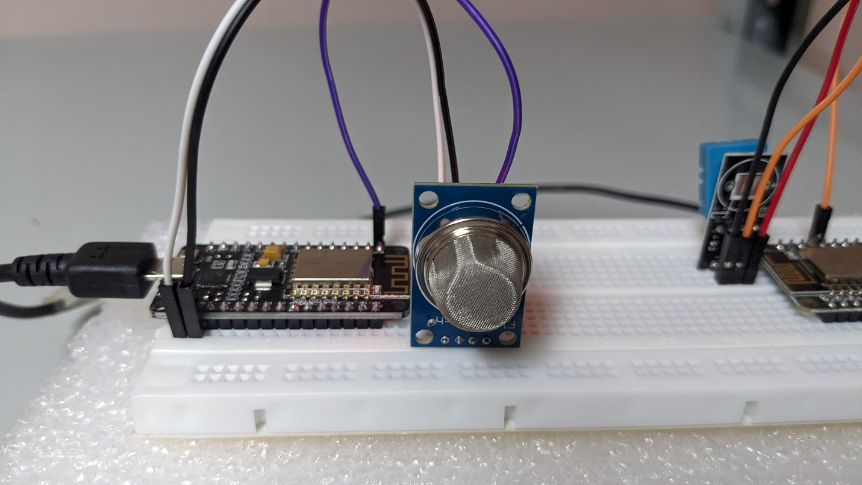

ESP8266 + เซ็นเซอร์ตรวจจับควัน MQ2

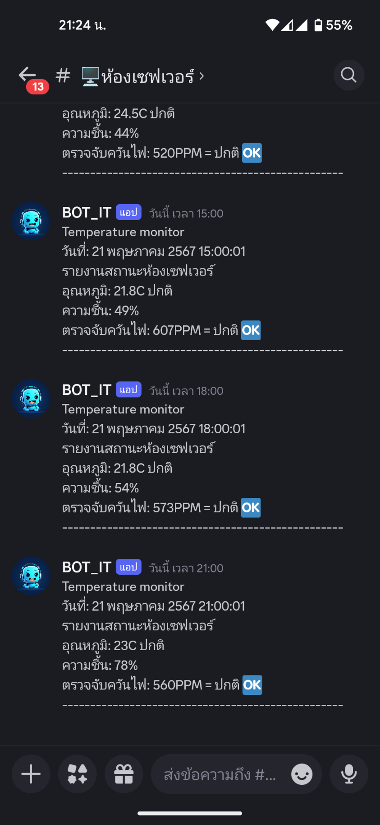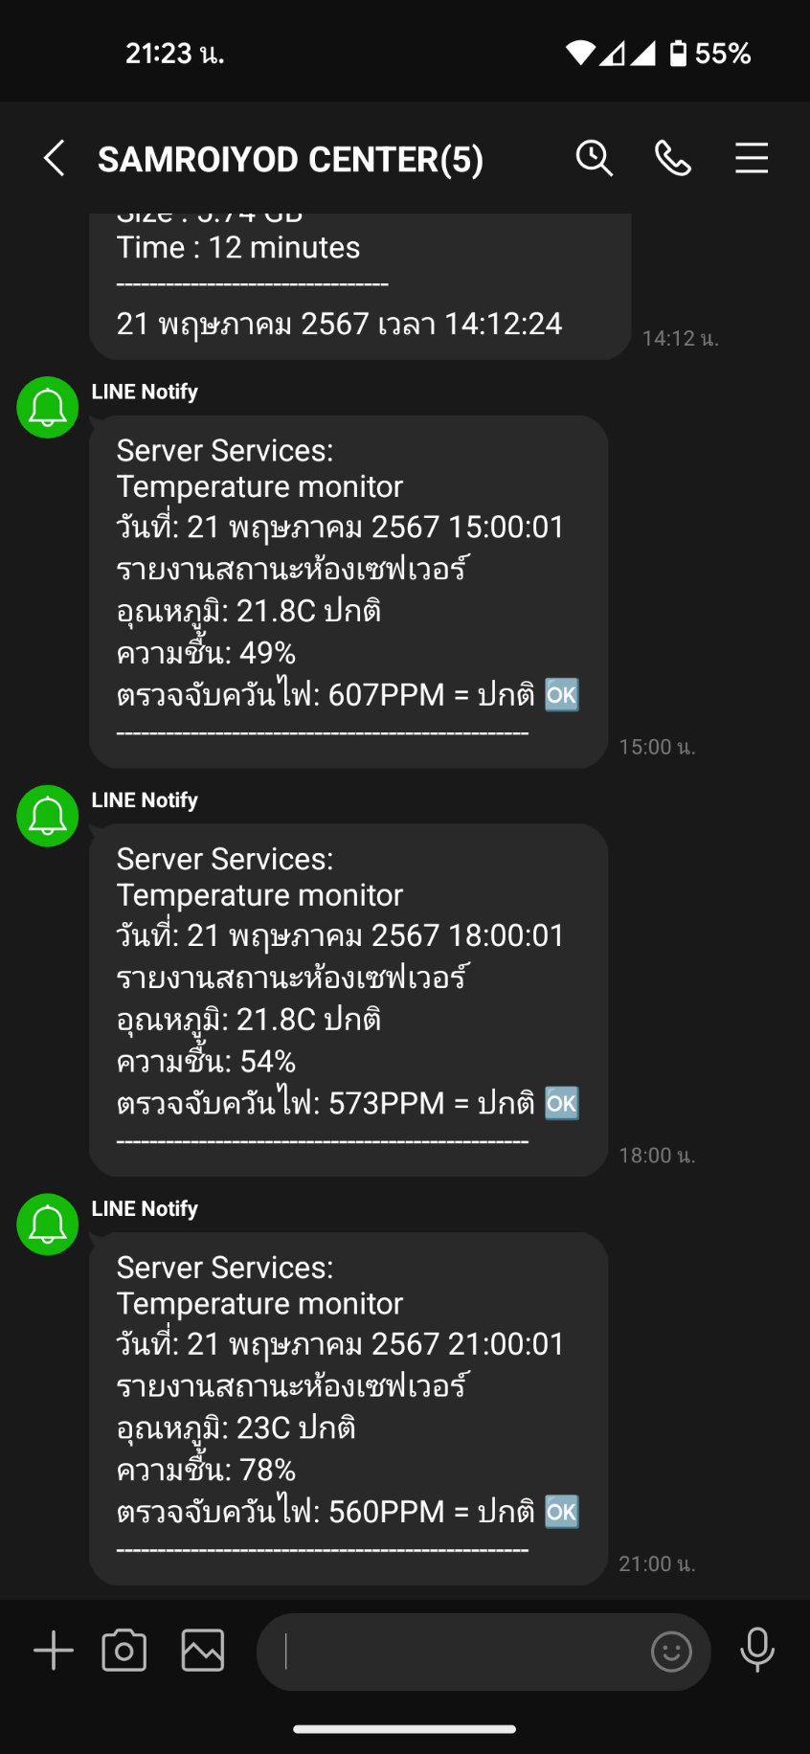

หน้าต่างแสดงผล LINE หน้าต่างแสดงผล Discord

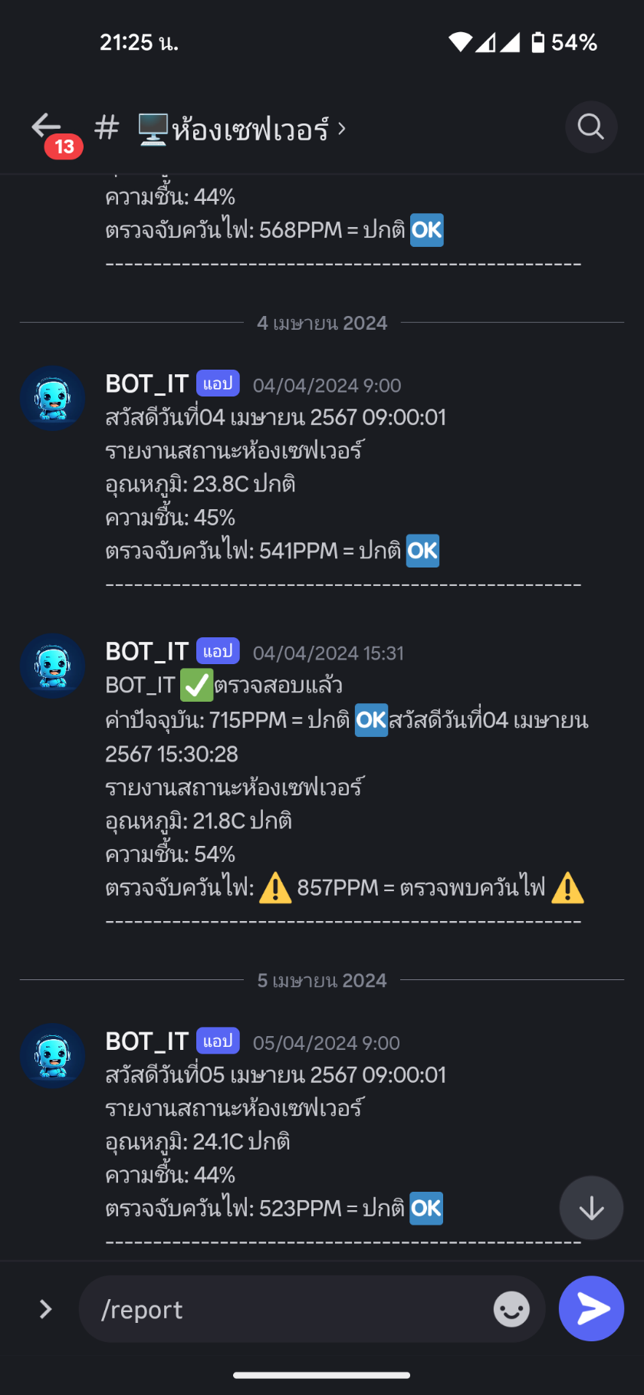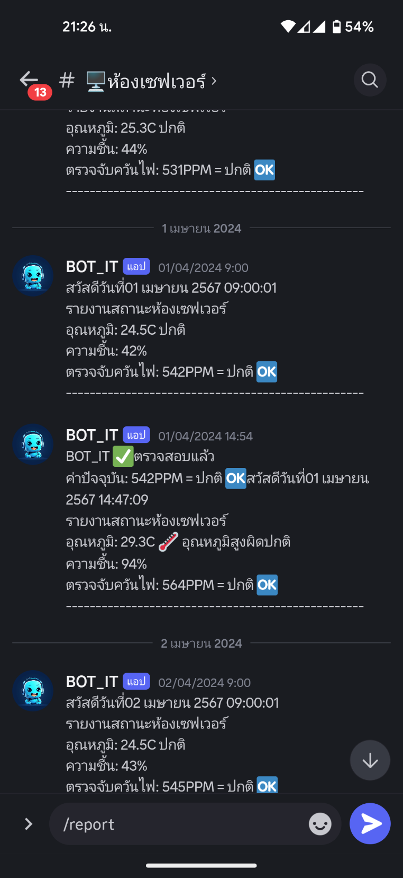

แจ้งเตือน กรณีตรวจพบควันไฟ หรือ อุณหภูมิสูงผิดปกติ

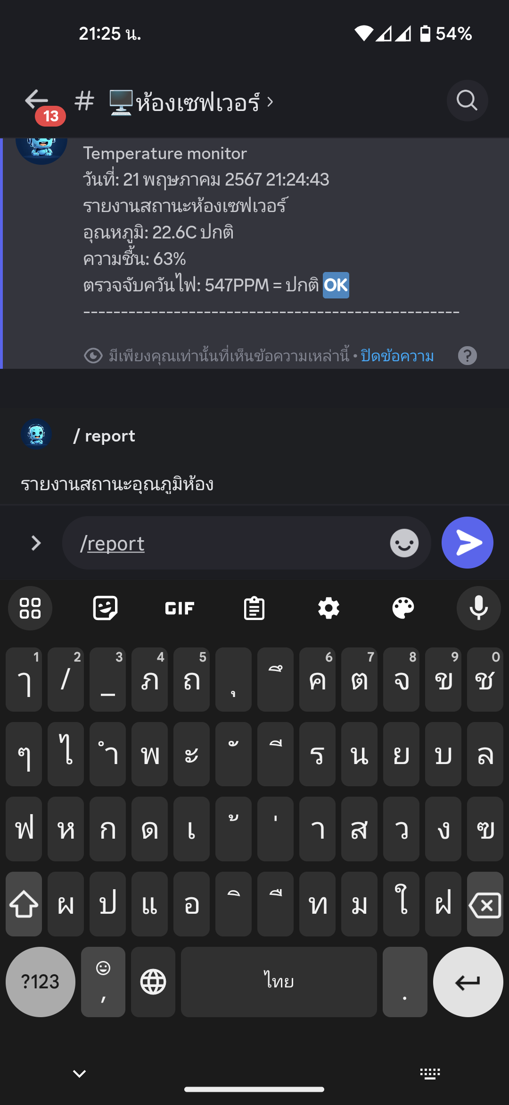

คำสั่งแสดงผลสถานะปัจจุบันใช้งานผ่าน Discord